**МОСКОВСКИЙ ГОСУДАРСТВЕННЫЙ УНИВЕРСИТЕТ**

**имени М.В. ЛОМОНОСОВА**

БИОЛОГИЧЕСКИЙ ФАКУЛЬТЕТ

## Кафедра генетики

**Установление характера наследования потери лепестков в популяциях *Capsella bursa-pastoris***

Выпускная квалификационная работа бакалавра

Шнайдер Элины Дмитриевны

Научные руководители:

с.н.с., к.б.н. А.А. Пенин

м.н.с. А.В. Клепикова

**Оглавление**

**Введение** 4

**1. Обзор литературы**  6

**1.1.** Роль полиплоидизации в эволюции покрытосеменных растений 6

**1.2.** Нарушение количества лепестков 8

1.2.1. Происхождение лепестка 8

1.2.2. Уменьшение количества лепестков среди покрытосеменных 9

1.2.3. Развитие лепестка и мутанты *A. thaliana* с нарушениями

числа лепестков 11

1.2.3.1. Уменьшение количества лепестков 11

1.2.3.1. Увеличение количества лепестков 12

**1.3.** Аллотетраплоид *Capsella bursa-pastoris* и его безлепестковая форма. 13

1. 3. 1. Общие сведения о *Capsella bursa-pastoris* 13

1. 3. 2. Безлепестковая *C. bursa-pastoris* 15

**2. Материалы и методы** 17

**2.1.** Среда и условия выращивания потомков второго поколения 19

**2.2.** Описание фенотипов потомков F1, F2, F3 и отбор пулов мутантных растений и растений дикого типа. 19

**2.3.** Статистическая обработка и визуализация данных фенотипического анализа растений F2. 20

**2.4.** Поиск регионов в геноме *C. bursa-pastoris*, ассоциированные с признаком безлепестковости 21

**2.5.** Локализация в геноме *A.thaliana* 23

**3. Результаты** 25

**3.1.** Фенотипы родительских линий и гибридов первого

поколения *C. bursa-pastoris*26

**3.2.** Фенотипы потомков второго поколения26

**3.3.** Регионы в геноме *C. bursa-pastoris*, ассоциированные с признаком безлепестковости28

**3.4.** Локализация найденных участков в геноме *A. thaliana*29

**3.5**. Распространение признака безлепестковости в популяциях

*C. bursa-pastoris.* 30

**4. Обсуждение** 32

**4.1.** Наследование признака безлепестковости33

**4.2.** Локализация участков, ассоциированных с признаком безлепестковости33

**4.3.** Распространение безлепестковости в популяциях *C. bursa-pastoris*33

**5. Выводы** 34

**Список литературы** 35

**Благодарности** 40

**Введение**

Аллополиплоидизация является одним из ключевых событий в эволюции растений, которое во многом определяет разнообразие растительного мира. Хорошо изучены примеры, при которых она способствует повышению адаптивности и экологической пластичности, однако процессы морфологической эволюции у аллополиплоидов изучены хуже. Основные исследования этого явления традиционно проводятся на злаках, которые, несмотря на хорошую изученность, являются специализированной и морфологически обособленной группой, что не позволяет распространять выводы, полученные при их изучении на другие группы. Затруднение при изучении злаков создают и большие размеры их геномов, что приводит к необходимости создания новых модельных систем для изучения эволюции полиплоидных растений.

Наиболее удачной группой для исследований в этой области являются Крестоцветные (*Brassicaceae*). Большое число представителей этого семейства относятся к хозяйственно ценным растениям, геномы которых секвенированы, что может служить основой для различных эволюционных анализов. Кроме того, к *Brassicaceae* принадлежит модельный объект генетики растений *Arabidopsis thaliana,* для которого проведено огромное количество функциональных исследований.

Одной из особенностей семейства *Brassicaceae* являться стабильная структура цветка. У подавляющего числа его представителей он состоит из 4 чашелистиков, 4 лепестков, 6 тычинок в двух кругах и 2 плодолистиков. Отклонения от этого плана строения достаточно редки. Так, уменьшение числа органов распространено среди представителей рода *Lepidium*, у которых наблюдается потеря лепестков и/или части тычинок. Помимо этого, уменьшение числа лепестков наблюдается в таких родах как *Cardamina, Brassica* и *Rorippa* (Маевский, 2014; Pieper et al, 2015; Lee et at, 2002; Kim et al, 2010) что свидетельствует о возможном эволюционном преимуществе таких форм и нуждается в дополнительном анализе. Изучение генетических основ потери лепестков у этих объектов сильно затруднено, прежде всего из-за отсутствия информации о геномах этих объектов или трудностях при проведении генетического анализа.

Перспективной моделью для изучения процессов приводящих к редукции лепестков является недавний аллотетраплоид *Capsella bursa-pastoris* для которого известна форма, характеризующаяся потерей большей части лепестков. Для этого объекта известна последовательность генома и с ним легко проводить генетические исследования. *C. bursa-pastoris* является одним из 5 самых распространенных видов на Земле, обладает небольшим для полиплоида геномом и близка к *A. thaliana*, что облегчает функциональную аннотацию генов. Потеря лепестков может происходить двумя путями: 1) преобразованием элементов венчика в тычинки, 2) редукцией элементов венчика. Первая форма (с 10 тычинками) встречается в гербариях Германии и Швеции, на ботанических рисунках конца XIX – начала XX веков и упоминается в литературе как отдельный вид *C. apetala* (Opiz., 1821). Причиной такого фенотипа является сдвиг паттерна экспрессии генов определяющих тип органов цветка (Nutt et al., 2006) Вторая форма с 6 тычинками упоминается в литературе достаточно редко (Watson Botanical Exchange Club., 1929; Маевский, 2014), но часто встречается в естественных условиях на Европейской территории России. Именно эта форма является объектом исследования в представленной работе.

Цель настоящего исследования заключалась в изучении явления безлепестковости в популяциях *C. bursa-pastoris*. В связи с этим были поставлены следующие задачи:

1. Изучение ареала распространения безлепестковой формы *C. bursa-pastoris*
2. Установление типа наследования изучаемого признака.
3. Идентификация локусов, аллельные состояния которых определяют степень развития лепестков и анализ их влияния на степень проявления признака.
4. **Обзор литературы**

**1.1 Роль полиплоидизации в эволюции покрытосеменных растений**

Покрытосеменные, или Цветковые (отдел *Magnoliophyta*), на сегодняшней день являются доминирующей группой растений, включающей в себя более 295 тысяч описанных видов (Bell et al., 2010; Christenhusz et al., 2016). Согласно оценкам, основанным на анализе реконструкции генома самого раннего общего предка, первые цветковые возникли 214 миллионов лет назад в позднем Триассе, что совпадает с появлением насекомых-опылителей. (Tate et al., 2017) Однако по другим данным, включающим оценку с помощью метода "молекулярных часов" и анализ самых ранних ископаемых находок, покрытосемянные появились 140 – 120 миллионов лет назад в Меловом – конце Юрского периодах и быстро разошлись на более чем 350 тысяч видов однодольных и двудольных (Magallón., 2010; Bell et al., 2010; Soltis et al., 2008).

Основной движущей силой в эволюции покрытосеменных является полиплоидия и межвидовая гибридизация. Анализ последовательностей геномов представителей *Magnoliophyta* показал, что все ныне существующие растения проходили раунды полиплоидизации: события древней полногеномной дупликации происходили у предка всех семенных (событие ξ), а затем и у самого раннего предка Покрытосеменных (событие ε). Реконструкция анцестрального генома последних показала, что предковый геном включал в себя 15 протохромосом и 1175 протогенов (гены и хромосомы, полученные в результате воссоздания генома самого раннего предка Покрытосеменных) (Murat et al., 2017; Jiao et al., 2011).

После полиплоидизации наступает стабилизация генома, которая происходит за счет субфункциализации, неофункциализации, потери генов и уменьшения размеров генома в результате транслокаций и делеций, что приводит к вторичной диплоидизации. Те же события произошли у ранних Цветковых, что привело к разделению на два отдела: Двудольные и Однодольные. В результате слияний, число протохромосом уменьшилось у предкового Двудольного до 7 и у предкового Однодольного до 5. В дальнейшем, циклы полиплоидизации с последующей вторичной диплоидизацией повторялись в эволюционной истории обеих групп Покрытосеменных. (Murat et al., 2017). Геномы большинства современных покрытосеменных свидетельствуют о множественном прохождении их предковыми видами раундов «полиплоидизация – вторичная диплоидизация». Так, геном двудольного растения *Arabidopsis thaliana* несет следы двух недавних полногеномных дупликаций, произошедших внутри семейства *Brassicaceae* (события α и β) и одного события трипликации (событие γ), произошедшего у предка двудольных. (De Bodt et al., 2005; Bowers et al., 2003). Филогенетическое древо с указанием событий полиплоидизации и временем их происхождения представлено на (рис. 1.)



**Рисунок 1**. Древние события полиплоидизации в истории Покрытосеменных растений. (по Jiao et al., 2011)

Существует два типа полиплоидов в зависимости от их происхождения: автополиплоды, возникающие в результате полногеномных дупликаций внутри одного вида, и аллополиплоиды, появляющиеся в следствие межвидовой гибридизации в сочетании с полногеномными дупликациями. В эволюционном плане, вклад автополиплоидов в видообразование незначителен и диплоиды, и полиплоиды могут рассматриваться как разные расы одного и того же вида. Так, внутри видов *A. thaliana* и *A. arenosa* существуют как диплоидные, так и тетраплоидные расы (Schmuths et al.,2004; Měsíček., 1970 цитировано по Schmickl et al., 2012).

Напротив, роль аллополиплоидов в видообразовании более значительна. Опыты по ресинтезу видов и изучение геномов ранних аллополиплоидов показали, что межвидовая гибридизация и полногеномная дупликация приводят к значительным перестройкам генома уже в первых поколениях. Изменения могут быть связаны c событиями рекомбинации между гомеологичными хромосомами, потерями дуплицированных генов и гомеологичных участков хромосом, псевдогенизацией и неофункциализацией, изменением количества мобильных элементов, потерей и возникновением новых регуляторных элементов (Gaeta et al., 2007; Tate., 2006; Ozkan et al., 2001; Douglas et al., 2015; Renny-Byfield et al., 2014; Ungerer et al., 2006; Kasianov et al., 2017). Более того, изменения в геноме при аллополиплоидизации носят неслучайный характер и зависят от уровня изменчивости геномов родительских видов, наличия в них мутаций (Douglas et al., 2015; Ma et al., 2008).

Полиплоидизация часто приводит к повышению экологической пластичности, что позволяет заселять новые территории, в том числе с неблагоприятным климатом. Так, тетраплоидная раса *A. arenosa* распространена в Центральной, Западной и Восточной Европе, тогда как диплоидная раса имеет ограниченное распространение в пределах Балкан, Балтийского моря, Карпат и Паннонской равнины (по Novikova et al., 2018). Еще одним примером высокой способности к адаптации служат полиплоидные виды кустарников *Amygdalus pedunculata* и *Atraphaxis pungens,* обитающие на территории Южного Забайкалья и Монголии. Для указанных видов, в отличие от других представителей этих родов, характерен высокий уровень внутривидового полиморфизма, высокий репродуктивный потенциал и холодоустойчивость (Екимова и др., 2011).

В некоторых таксонах явление аллополиплоидизации может сопровождаться морфологической эволюцией. Примером может служить эволюция строения цветка у представителей рода *Lepidium*, среди которых в результате межвидовых гибридизаций в сочетании с полногеномными дупликациями распространились такие признаки строения цветка, как укорочение или полное отсутствие лепестков и редукция боковых тычинок (Lee et al, 2002).

Таким образом, полиплоидизация и межвидовая гибридизация играют ключевую роль в эволюции покрытосеменных растений.

**1. 2. Нарушение количества лепестков**

**1.2.1. Происхождение лепестка.**

Одна из отличительных особенностей покрытосеменных растений — наличие органов, основной функцией которых является привлечение опылителей и защита репродуктивных органов. Они не влияют напрямую на жизнеспособность или фертильность растения, поэтому их присутствие в цветке не строго обязательно. К таким органам относятся чашелистики, нектарники и лепестки (Irish, 2008).

На сегодняшний день известно, что лепестки представителей различных семейств имеют неодинаковое происхождение. (Endress, 1994, 2006). В сравнительной морфологии различают два класса лепестков: 1) имеющие происхождение от прицветников, 2) имеющие происхождение от тычинок. (Hiepko, 1965; Takhtajan, 1991). Первое можно встретить у представителей родов *Passiflora (Passifloraceae), Impatiens (Balsaminaceae), Rhamnaceae, Fuchsia (Onagraceae), Staphylea (Staphylaceae), Gomphia (Ochnaceae), Moringa (Moringaceae), Ribes (Grossulariaceae), Clermontia (Campanulaceae)* и *Lunaria (Brassicaceae).* У таких растений не всегда возможно отличить лепестки от чашелистиков, а их функции перекрываются. Наиболее ярким примером второго пути происхождения лепестка служат представители семейств *Ranunculaceae* и *Caryophyllaceae* (Craene, 2007).

**1.2.2 Уменьшение количества лепестков среди покрытосеменных**

Потеря элементов венчика нередко встречается у двудольных. Это может происходить как за счет полного исчезновения лепестков, так и за счет перехода их в другие типы органов. Также встречается неполная редукция, как, например, у *Hilsenbergia apetala*, где венчик остался в виде небольшого кольца (Miller 2003).

Часто потеря лепестков является эволюционным трендом для целого семейства и стабильно поддерживается отбором, обеспечивая разнообразие морфологии цветка. (Endress, 2006; Pieper et al, 2016) (табл. 1). Редукция венчика может быть и адаптивной чертой, так как наиболее характерна для самоопылителлей с клейстогамными цветками и для таких растений лепестки бесполезны (Culley et al, 2007).

Как видно из (табл. 1), для всех приведенных семейств, кроме Крестоцветных и Молочайных, характерна нестабильность цветка. Наиболее подходящими для изучения развития лепестка и причин его исчезновения является именно представители семейства *Brassicaceae*. Цветок Крестоцветных очень стабилен и достаточно редко отклоняется от единого плана строения, а именно: 4 чашелистика, 4 лепестка, 6 тычинок и 2 плодолистиков. Также к этому семейству относится и модельный объект генетики растений *A. thaliana*, для которого известны мутанты с нарушениями развития цветка. Среди представителей семейства *Brassicaceae* немало безлепестковых форм. Так, потеря лепестков встречается в родах *Brassica, Capsella, Cardamin, Lepidium, Rorripa*. (Маевский, 2014; Pieper et al, 2016; Lee et at, 2002; Kim et al, 2010)

Неплохо изученным является род *Lepidium* (Brassicaceae), в котором виды отличаются друг от друга количеством лепестков и тычинок в зависимости от плоидности и происхождения. При межвидовой гибридизации безлепесткового вида (*L. hyssopifolium)* с видом с нормальным количеством лепестков (*L. oleraceum)* в первом поколении редукции лепестков не наблюдалось. Наличие лепестков в этом случае оказалось доминантным признаком. Однако гены, аллельные состояния которых вызывают разнообразие морфологии цветка неизвестны (Lee et al, 2002)

Для некоторых растений безлепестковость является важным сельскохозяйственным кпризнаком, как, например, для аллотетраплоида *Brassica nappus* линии ‘APL01’. Для этого растения выявлено около 50 генов-кандидатов (Yu et al., 2016)

Для *Cardamin hirsuta* найдено 15 локусов, ассоциированных со средним количеством лепестков в цветках и вносящих по отдельности небольшой вклад в развитие безлепестковости. Также было обнаружено влияние возраста растения и условий окружающей среды на количество лепестков (Pieper et al, 2016)

**Таблица 1**. Семейства, в которых встречаются безлепестковые растения (по Endress, 2006; Tucker, 2000; http://www.theplantlist.org/)

|  |  |  |
| --- | --- | --- |
| семейство | типичное для семейства количество лепестков | стабильность в количестве остальных органов |
| Lythraceae | 4 - 8 | нет |
| Elaeocarpaceae | 0 - 5 | нет |
| Cunoniaceae | 4 - 5 | нет |
| Anisophylleaceae | 3 - 5 | нет |
| Myrtaceae | 5 | нет |
| Caryophyllaceae | 5 | нет |
| Euphorbiaceae | 0 | да |
| Fabaceae | 1 - 10 | нет |
| Brassicaceae | 4 | да |

**1.2.3** **Развитие лепестка и мутанты A. taliana с нарушениями числа лепестков**

1.2.3.1. Уменьшение количества лепестков.

Для *A. thaliana* известны гены, мутации в которых вызывают полную или частичную потерю элементов венчика. Большое значение для закладки лепестка у *A. taliana* имеет регуляция токов ауксина, которая осуществляется с помощью: 1) подавления роста зоны между чашелистиками и регуляции синтеза ауксина транскрипционными факторами *PTL* и *RBE*, обеспечивающие основной приток ауксина 2) *AXR4-AUX1* пути, который является минорным. При нарушении обеих систем, лепесток не развивается. (Lampugnani, 2013). Схема ауксиновой регуляции развития лепестка показана на (рис. 2).

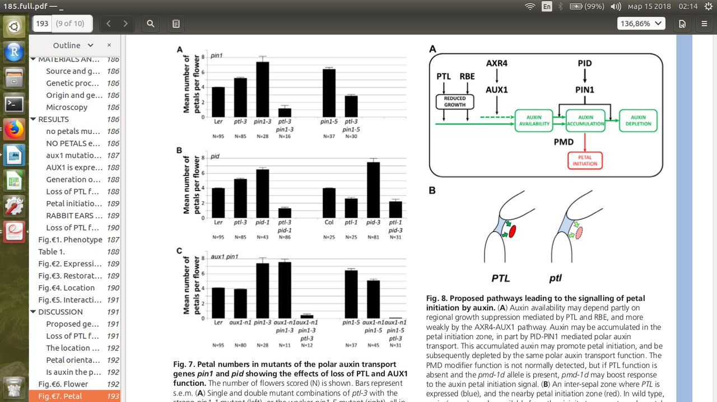Ген *PETAL LOSS (PTL)* участвует в ауксиновой разметке, определении размеров и ориентации органов второго круга. У мутантов по этому гену падает число лепестков и нарушается их ориентация (Griffith, 1999). Фенотип другого мутанта по гену *RABBIT EARS (RBE)* очень схож с *ptl*. Мутация в *RBE* приводит к нарушению инициации развития лепестков и уменьшению их количества, но ориентация при этом не нарушается (Krizek et al., 2006). У мутантов же по *AXR4 и AUX1* лепестки развиваются нормально.

**Рисунок 2**. Инициации лепестка путем регуляции ауксинового тока. *PTL* и *RBE* подавляют рост зоны между чашелистиками и обеспечивают основной приток ауксина. *AXR4-AUX1* обеспечивает небольшой дополнительный приток. За счет работы полярного транспорта (*PID-PIN1*) ауксин накапливается в зонах инициации лепестка. Этот накопленный ауксин может способствовать инициации лепестков и впоследствии удаляться той же системой полярного транспорта ауксина (Lampugnani, 2013)

На начальных этапах роста лепестка действуют ауксин-зависимые гены *ANT* и *AIL5,6,7* участвующие в поддержании клеточного деления. У двойных мутантов наблюдается сильное уменьшение размеров лепестков или их частичная редукция. (Krizek, 2015).

Также известен ген *STERILE APETALA (SAP/LEL*), пространственно ограничивающий экспрессию гена AG. Фенотип мутантных растений характеризуется укорочением лепестков или их полным исчезновением, недоразвитыми тычинками и семяпочками. Растения с мутантным аллелем по этому гену (аллель *lel*) лишены тычинок и лепестков (Buzova et al, 1999; Penin et al, 2007)

1.2.3.1. Увеличение количества лепестков

Известны и гены, мутации в которых приводят к увеличению количества органов второго круга. Так, мутация в гене *MIR164c*, продуктом которого является малая некодирующая РНК, приводит к появлению на первых десяти цветках более 4 лепестков (Baker et al, 2005). Ген *MIR164c* – негативный регулятор генов *CUP-SHAPED COTYLEDON (CUC1, 2)* на посттранскрипционном уровне, которые участвуют в ограничении клеточного деления между примордиями органов второго круга (Aida et al., 1999). Мутация в гене *MIR164c*, продуктом которого является малая некодирующая РНК, приводит к появлению на первых десяти цветках более 4 лепестков, а гиперэкспрессия – к потере лепестков и слиянию органов (Baker et al, 2005)

Так же как и при потере элементов венчика, увеличение их числа наблюдается при мутациях по генам, участвующим в регуляции токов ауксина. К таким генам относятся *PIN-FORMED1 (PIN1)*, продукт которого участвует в полярном транспорте ауксина. Мутантные растения с аллелем *pin1-1* имеют цветки с различающимся увеличенным количеством лепестков, без тычинок и семяпочек (Okada et al, 1991). Белок PIN1 активируется путем фосфорилирования PID-киназой, поэтому мутанты по генам *PINOID3 (PID3)* и *PIN1* имеют схожий фенотип (Bennett et al, 1995).

Изменение количества лепестков в большую сторону характерно для мутантов по генам, контролирующим размер апикальной и цветочной меристемы. К таким генам относятся гены *CLAVATA (CLV1, 2, 3)*, *WIGGUM (WIG),* и *PERIANTHIA (PAN).*

Гены *CLV1, 2, 3* отвечают за раннюю дифференцировку меристемы в органы (Clark et al., 1993, 1995). У мутантных растений наблюдается увеличение количества всех органов цветка из-за того, что клетки цветочной меристемы продолжают пролиферировать.

Ген *WIG* необходим для поддержания структуры апикальной и цветочной меристемы, правильной организации органов цветка. Мутантные растения *wig*, так же как и *clv*, имеют большее число органов в цветке, особенно в первом и втором круге (Running et al, 1998)

Еще один ген *PAN*, экспрессирующийся в меристеме, участвует в определении количества закладывающихся флоральных органов. У мутантов по этому гену формируются цветки с пятью чашелистиками, лепестками, тычинками и двумя плодолистиками. (Chuang et al., 1999).

Таким образом, нарушения в развитии венчика нередки среди двудольных и являются одним из путей для морфологической эволюции. Определение позиции в цветке, инициация и развитие лепестка зависит от токов ауксина, пролиферативной активности клеток меристемы и контролируется большим количеством генов.

**1. 3. Аллотетраплоид *Capsella bursa-pastoris* и его безлепестковая форма.**

**1. 3. 1 Общие сведения о *Capsella bursa-pastoris*.**

Пастушья сумка обыкновенная (*Capsella bursa-pastoris*) - однолетнее травянистое растение, принадлежащее роду *Capsella* семейства Крестоцветные (*Brassicaceae*). Род *Capsella* филогенетически близок к роду *Arabidopsis,* включает в себя несколько видов: *C. orientalis, C. rubella, C. grandiflora, C. bursa-pastoris* и, возможно, *C. thracica* (Hurka et al., 2012), различающиеся плоидностью, местом обитания и типом опыления. *C. bursa-pastoris* размножается преимущественно самоопылением, является полиплоидом и широко распространена по всему миру. Центр происхождение этого вида находится в Евразии, откуда *C. bursa-pastoris* в XVII-XIX веках вместе с европейскими колонистами распространилась по территориям Северной и Южной Америки, Австралии, Новой Зеландии и Южной Африки (Neuffer et al., 2009)

*C. bursa-pastoris* является ранним аллотетраплоидом (2n = 4x = 32), произошедшим 100.000–300.000 лет назад в результате межвидовой гибридизации двух диплоидных видов *C. orientalis* и предка *C. rubella*/*grandiflora* (Douglas et al., 2015), имеющих ограниченную территорию распространения. Так, *C. orientalis* встречается только в степях Центральной Азии, а *C. rubella* и *C. grandiflora* в Средиземноморье (Маевский и др., 2014; Lauber et al., 2018) Ранние стадии диплоидизации у *C. bursa-pastoris* связаны не с быстрой потерей генов, а со снижением эффективности отбора, псевдогенизацией и неофункционализацией. Отправной точкой служит наследование от диплоидных родительских видов вредных мутаций и по-разному экспрессирующихся ортологичных генов, которые сохраняются в геноме полиплоида и могут терять полностью свои функции или приобретать новые (Douglas et al., 2015). Также ключевыми событиями в эволюции генома этого аллотетраплоида являются потери и возникновения новых регуляторных элементов (Kasianov et al., 2017)

Для этого вида известна последовательность генома. Несмотря на схожесть последовательностей предковых геномов, геном *C. bursa-pastoris* четко разделяется на два гомеологичных субгенома: субгеном А, пришедший от предка *C. rubella*/*grandiflora* и субгеном В, пришедший от *C. orientalis*, между которыми рекомбинация практически отсутствует. Экспрессия генов-гомеологов у *C. bursa-pastoris* в основном симметрична между субгеномами. В частности, экспрессия дифференциально экспрессирующихся при холодовом стрессе гомеологичных генов изменяется согласованно в обоих субгеномах. Также встречаются пары генов из каждого субгенома, экспрессия которых резко различается, причем наиболее частым случаем такой несогласованности является экспрессия гена только в одном геноме, либо низкий уровень в одном из геномов, что указывает на потерю функции не экспрессирующегося ортолога. Реже встречаются случаи, когда оба гомеолога имеют разные паттерны экспрессии, что свидетельствует о субфункционализации или неофункционализации. (Kasianov et al., 2017)

В отличие от остальных представителей рода *Capsella*, *C. bursa-pastoris* - одно из самых часто встречающихся цветковых растений на планете (Coquillat, 1951) и является вторым наиболее распространенным сорным растением (Zhou et al., 2001), которое встречается практически во всех климатических поясах, кроме субантарктического и антарктического. (https://www.gbif.org/). Для *C. bursa-pastoris* характерен высокий уровень полиморфизма между популяциями по морфологии вегетативных органов, времени прорастания, зацветания и осыпания семян. При проращивании семян из разных популяций в одинаковых условиях для некоторых популяций существует ярко выраженный температурный оптимум для прорастания, тогда как для других подобного не отмечается и их всхожесть во всем диапазоне температур высокая. Вариабельность наблюдается и для времени цветения, высоты растения, диаметра розетки и формы листьев, что указывает на наследственную природу полиморфизма и экологической пластичности этого вида (Neuffer et al., 1989; Hurka et al., 1991).

Причиной разнообразия в морфологии и физиологии, а также широкого распространения *C. bursa-pastoris* является асимметрия в двух субгеномах регуляторных элементов, среди которых множество сайтов связывания ТФ, участвующих в регуляцию фотосинтеза и реакции растения на свет (*PIF3, HY5*) и холодовой стресс (*CBF*). Таким образом, пластичность в реакции на различные световые условия является следствием полиплоидизации и позволила *C. bursa-pastoris* распространиться практически по всем континентам. (Kasianov et al., 2017)

**1.3. 2 Безлепестковая *C. bursa-pastoris***

Переход от перекрестного опыления к самоопылению у представителей рода *Capsella* сопровождался быстрым уменьшением размера лепестков. Для видов *C. grandiflora* и *C.rubella* выявлены немногочисленные QTL*, изменения в которых у *C.rubella* приводят к редукции размеров лепестка. Так же найдено, что уменьшение лепестков связано с изменениями в тканеспецифичных регуляторных элементах (Slotte et al., 2012; Sicard et al., 2016)

У *C. bursa-pastoris* лепестки так же короче, чем у перекрестно опыляемой *C. grandiflora*, а их длина варьирует между популяциями. Однако,помимо растений со стандартным строением для *Brassicaceae* цветком, в природе встречаются безлепестковые формы.

Потеря лепестков может происходить двумя путями. Первый путь – это преобразованием органов второго круга в тычинки. Подобная форма встречается в гербариях Германии и Польши, на ботанических рисунках конца XIX – начала XX веков и упоминается в литературе как отдельный вид *C. apetala.* (Opiz., 1821; Murbeck, 1918). Причиной такого фенотипа является сдвиг паттерна экспрессии гена класса С, определяющих тип органов цветка. Мутант «*Stamenoid petals»* (*Spe*) имеет 10 тычинок, 4 из которых находятся во втором круге цветка. (Nutt et al., 2006) (Рис 3). Признак Spe имеет полудоминантный характер и локализован на хромосоме, гомологичной IV хромосоме *A. thaliana*, где расположен ген *AGAMOUS (AG),* и таким образом, причиной фенотипа Spe может быть мутация в ортологичном *AG* гене или его гене-регуляторе. (Hameister., 2013)

Растение с фенотипом Spe привлекает меньше опылителей и формирует меньше семян, но при этом их всхожесть выше, чем у дикого типа, то есть для *C. bursa-pastoris* привлечение опылителей и наличие лепестков имеет второстепенное значение из-за самоопыления (Ziermann et al., 2009)

* quantitative-trait loci

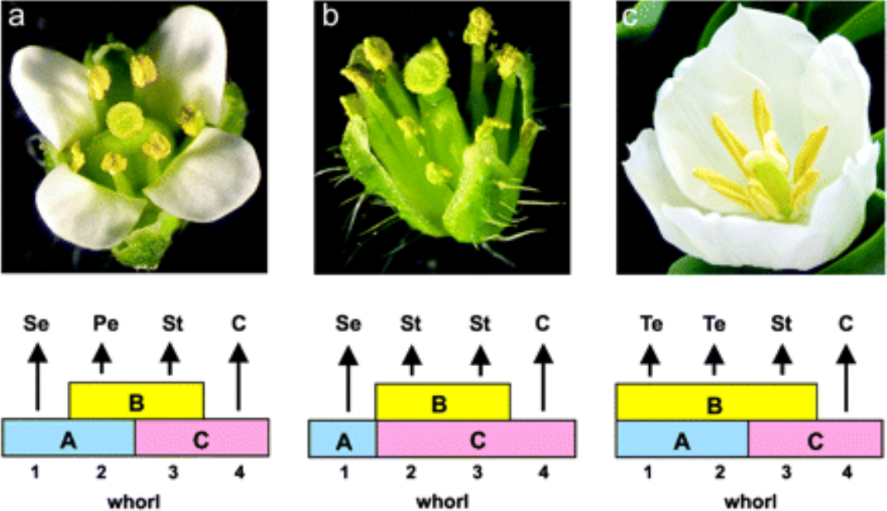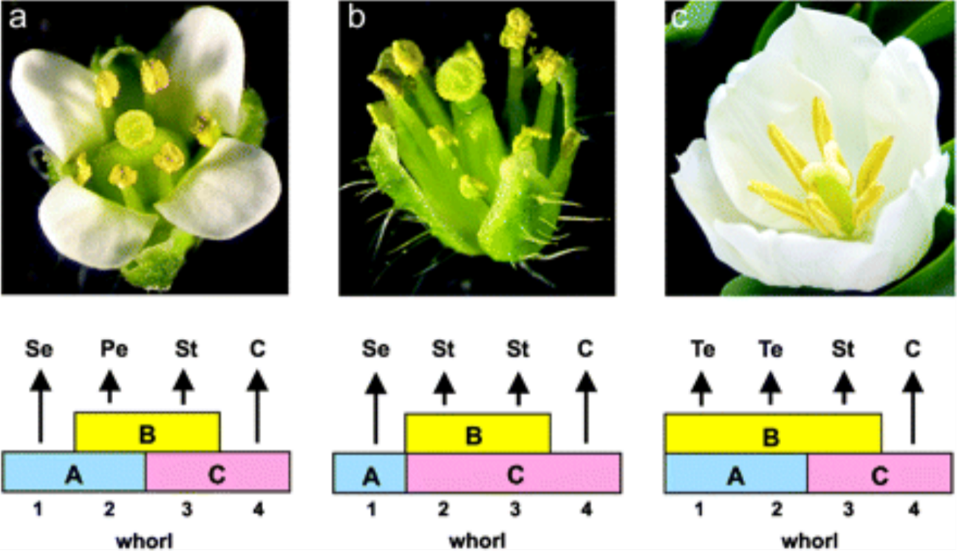

**Рисунок 3**. Внешний вид мутанта *Spe* и объяснение возникновения этого фенотипа c помощью ABC модели развития цветка. (Hintz et al., 2006)

Второй путь - полная редукцией элементов венчика. Растение имеет 6 тычинок и упоминается в литературе достаточно редко под названием *C.bursa-pastoris var. apetala* или как и десяти тычинковая, *C. apetala* *Opiz*. Согласно работам Альмквиста, подобная форма встречается в 4 выделенных им подвидах *(bremensis, rhombea, vearum и tenuissima)*, которые в настоящее время не выделяются и являются синонимами *C.bursa-pastoris*. Так же он отметил, что безлепестковая *C.bursa-pastoris* редка на территории Великобритании и практически не встречается в гербариях. (Watson Botanical Exchange Club., 1929). В определителе Маевского упоминается *var. apetala Andrz.,* найденная в Московской области (Маевский и др., 2014).

1. **Материалы и методы**

В нашей лаборатории используют линии *C. bursa-pastoris*, полученные из природной популяции с газона МГУ. Растение дикого типа имеет цветки, соответствующие стандартному плану строения цветка *Brassicaceae*, на протяжении всего периода цветения, кроме финальных стадий при терминации развития меристемы соцветия. Безлепестковое мутантное растение формирует цветки, лишенные венчика полностью, но при этом вначале цветения на главной оси и паракладиях могут встречаться цветки, содержащие 1 мелкий лепесток.

Для работы по локализации генов, изменения в которых приводят к потере лепестков, необходимо проведение скрещивания безлепесткового растения и растения дикого типа и получение потомков второго поколения. В качестве родительских были взяты линии дикого типа с 4 лепестками (линия wt3,4) и безлепесткового мутанта (линия lel4), полученные путем самоопыления и не давшие расщепление в потомстве по признаку потери лепестков в течение 4 поколений. Безлепестковое растение использовалось как материнское, а растение дикого типа как отцовское. Потомки первого, второго и третьего поколений использовались для выполнения настоящей работы. Общая схема эксперимента представлена на (рис.4).

**Рисунок 4.** Общая схема эксперимента.

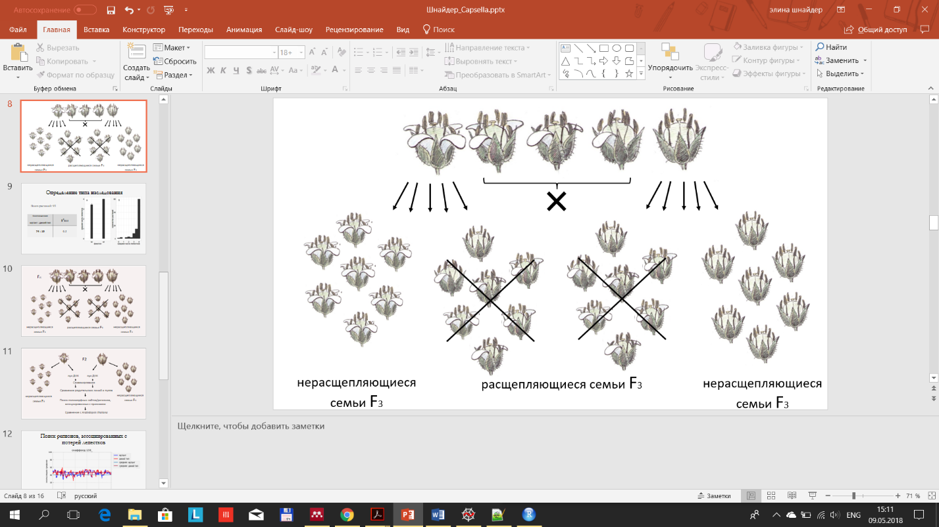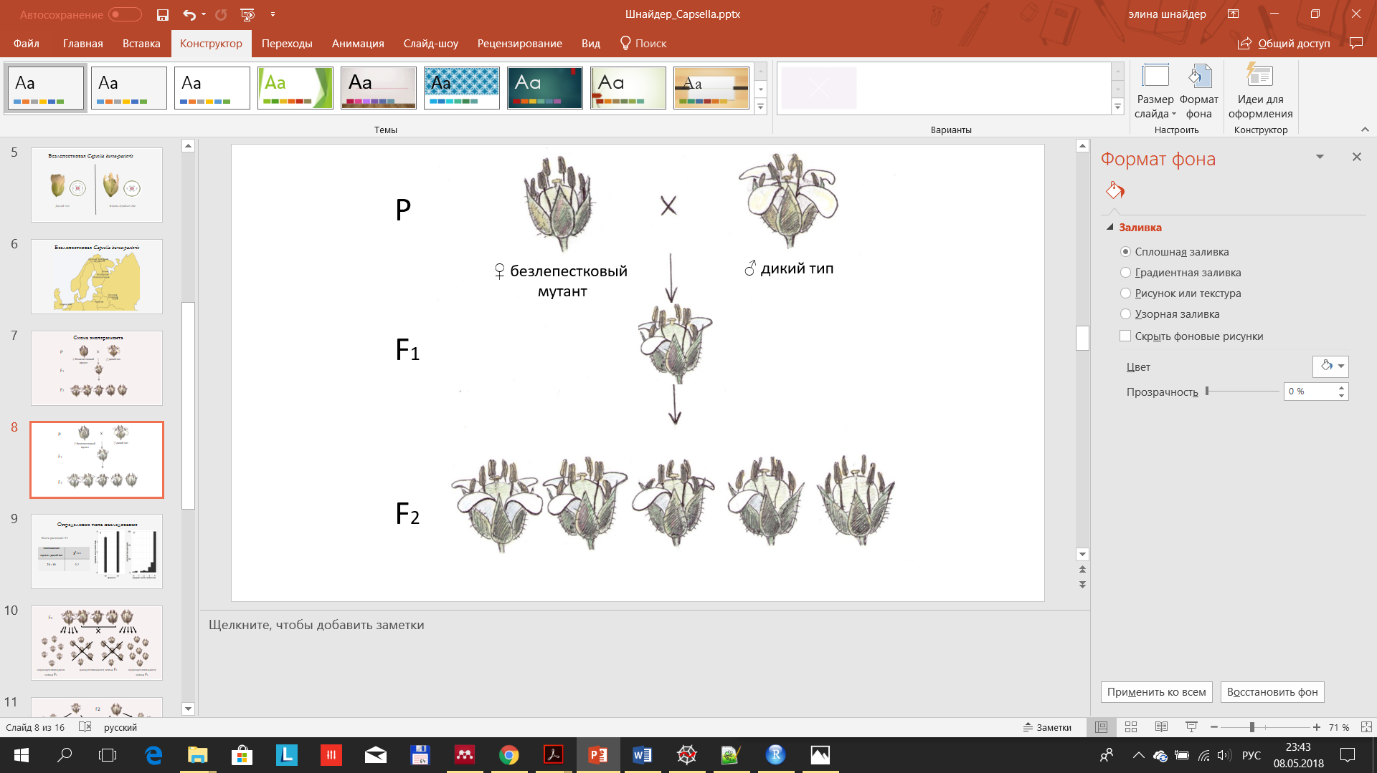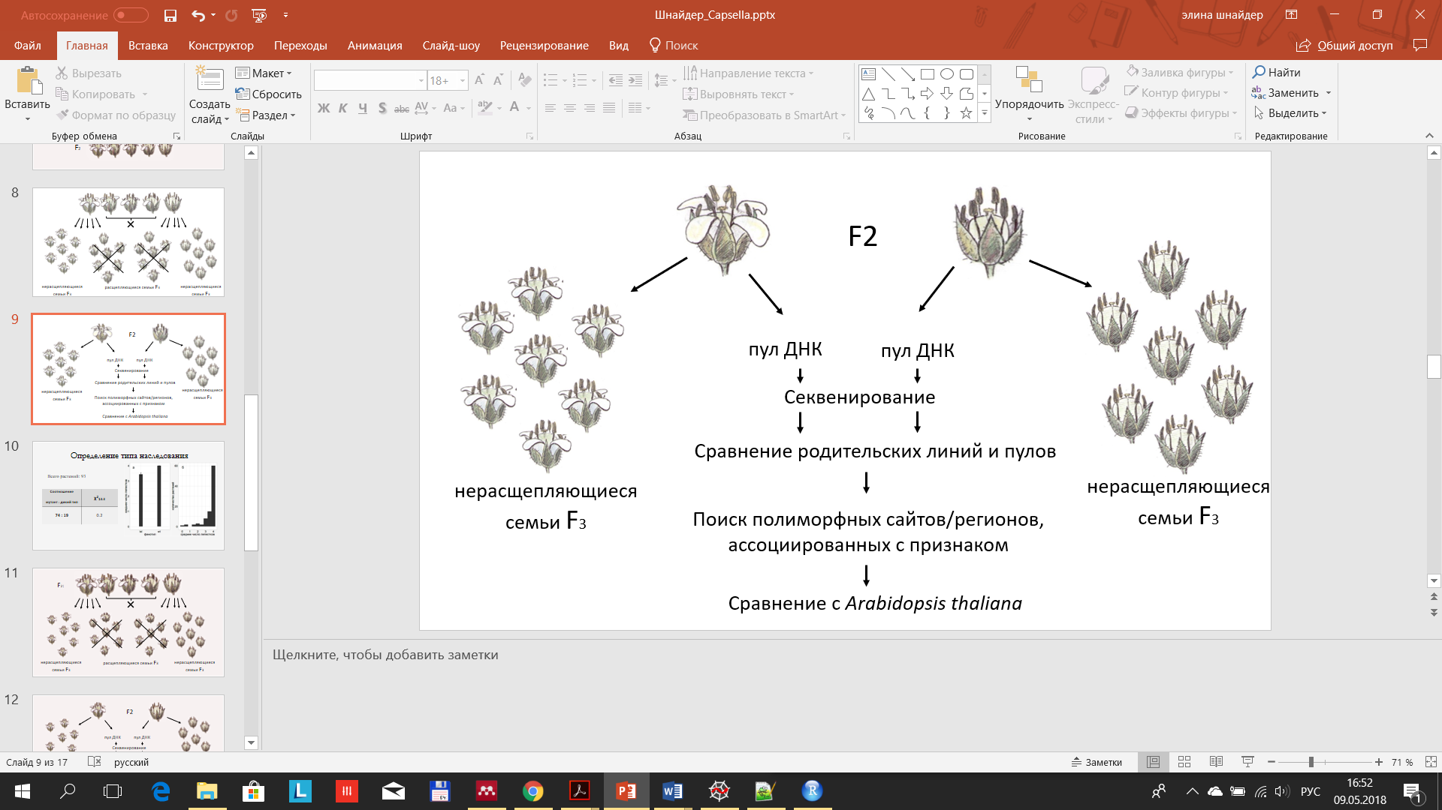

**2.1. Среда и условия выращивания потомков второго поколения.**

Для проведения генетического анализа семена F2 и F3 *C. bursa-pastoris* сеяли на агаризованную среду Квитко для асептического выращивания растений (Квитко, 1960). После посева семена помещали на 7 дней в холодильную камеру с температурой 40C и затем выращивали в климатической камере (Pol-eko Aparatura, Польша) на 16-ти часовом световом дне при температуре 220C и влажности 50%. После появления первых настоящих листьев, молодые растения пикировали в почвенную смесь, содержащую 2/3 земли для комнатных растений и 1/3 вермикулита и содержали в условиях ростовой комнаты при температуре 21-230C.

**2.2. Описание фенотипов потомков F1, F2, F3 и отбор пулов мутантных растений и растений дикого типа.**

В результате скрещивания линий безлепесткового мутанта и дикого типа, где в качестве материнского было взято безлепестковое растение, а в качестве отцовского растение дикого типа, были получены гибриды первого поколения, для 6 из которых было подсчитано число лепестков на главной оси и паракладиях. Подсчет проводили после начала зацветания с учетом каждого цветка, начиная от базального. Описанные цветки не удалялись с растения.

Для проверки воспроизводимости проявления признака анализ фенотипов растений второго поколения был проведен в двух повторностях, растения которых были выращены независимо.

В первом анализе популяции F2 было использовано 147 растений. Учитывалось количество всех флоральных органов с 20 нижних цветков главной оси каждого растения. Описание проводили с учетом каждого цветка, начиная с первого появившегося. Учтенные цветки удаляли с растения.

Во втором анализе популяции F2 было использовано 122 растения. Для всех цветков растения как на главной оси, так и на паракладиях, было посчитано только число лепестков. Учтенные цветки не удаляли с растения. При отсутствии паракладиев для снятия апикального доминирования, у растения удаляли верхнюю часть соцветия.

Для работы по локализации генов, аллельные состояния которых приводят к безлепестковости, сотрудником лаборатории Клепиковой А. В. был проведен анализ 300 растений F2 того же скрещивания, в результате которого были отобраны растения с фенотипами, максимально похожими на родительские. Потомство растений, фенотипы которых были наиболее похожи на родительские линии, было проверено мной на наличие расщепления по признаку безлепестковости. С отобранных растений, не давших расщепление в F3, сотрудником лаборатории Клепиковой А. В. были собраны листья. и сформированы пулы растений дикого типа и мутантных, из которых выделили ДНК и отсеквенировали. Пулы дикого типа и мутанта включали по 23 растения. В настоящей работе проводился анализ данных полученных при секвенировании этих пулов.

**2.3.** **Статистическая обработка и визуализация данных фенотипического анализа растений F2.**

Для анализа расщепления был использован критерий χ2, позволяющий оценить значимость различий между полученными и ожидаемыми размерами для каждого фенотипического класса. Анализ и визуализация данных фенотипического анализа были проведены с использованием стандартного кода с изменениями на языке программирования R с применением пакетов, readxl (Wickham et al.), dplyr (Wickham et al), (Wickham et al), ggthemes (Arnold et al) и gridExtra (Auguie et al), а также информации с сайта Stack Overflow.

Представленный код прочитывает файлы в стандартном для Exel формате, группирует строки по колонке, содержащей информацию о фенотипе (дикий тип или с потерями лепестков). Для описанных действий были использованы функции из пакетов readxl и dplyr. Затем в каждой группе считает среднее количество лепестков на растение и стандартное отклонение и строит гистограмму, отражающую распределение средних для количества лепестков каждого растения в описанной популяции F2. На этом этапе были использованы пакеты ggplot, ggthemes и gridExtra, позволяющие отрисовать и настроить параметры графиков

|  |
| --- |
| library**(**readxl**)**  Capsella_Cross_lel4_wt34 **<-**read_excel**(«путь до файла»)**  data **<-** Capsella_Cross_lel4_wt34 %>% select**(**Mean, fen**)**  my_sum **<-** data %>%  group_by**(**fen**)** %>%  summarise**(**  n**=**n**()**,  mean**=**mean**(**Mean**)**,  sd**=**sd**(**Mean**)**  **)** %>%  mutate**(**se**=**sd**/**sqrt**(**n**))**  library**(**gridExtra**)**  library**(**dplyr**)**  library**(**ggplot2**)**  library**(**ggthemes**)**  p **<-** ggplot**(**my_sum**)** **+**  geom_bar**(** aes**(**x**=**num, y**=**mean**)**, stat**=**"identity", fill**=**'black', alpha**=**0.8, width **=** 0.2**)** **+**  geom_errorbar**(** aes**(**x**=**num, ymin**=**mean**-**se, ymax**=**mean**+**se**)**, colour**=**"black", alpha**=**0.9, size**=**1, width**=**.05,  position**=**position_dodge**(**.2**))** **+**  labs**(**x **=** "фенотип", y **=** "среднее число лепестков"**)+**  theme_light**()+**  theme**(**  axis.text **=** element_text**(**colour **=** "black", size **=** rel**(**1.9**))**  **)+**  theme**(**  axis.title **=** element_text**(**colour **=** "black", size **=** rel**(**2.0**))**  **)+**  annotate**(**"text", x **=** 0.6, y **=** 3.9, label **=** "a", size **=** 10**)**  d **<-** ggplot**(**lel, aes**(**lel**$**mean_sum**))+**  geom_histogram**(**binwidth **=** 0.5, fill**=**'black', alpha**=**0.8**)** **+**  labs**(**x **=** "среднее число лепестков", y **=** "количество растений"**)+**  theme_light**()+**  theme**(**  axis.text **=** element_text**(**colour **=** "black", size **=** rel**(**1.9**)))+**  theme**(**  axis.title **=** element_text**(**colour **=** "black", size **=** rel**(**2.0**))**  **)+**  annotate**(**"text", x **=** 0.1, y **=** 58.5, label **=** 'б', size **=** 10**)**  grid.arrange**(**p, d, ncol**=**2**)**  ggsave**(**filename **=** "foo1.png", grid.arrange**(**p, d, ncol**=**2**)**,width **=** 10, height **=** 7.92, dpi **=** 72, units **=** "in", device**=**'png'**)** |

**2.4.** **Поиск регионов в геноме *C. bursa-pastoris*, ассоциированные с признаком безлепестковости**

Данные секвенирования были обработаны сотрудниками лаборатории с применением программы CLC Genomics Workbench и разработанной ими программы, которая находит полиморфные сайты у родительских линий, а затем в этих сайтах оценивает частоту встречи нуклеотида из генома родителя дикого типа в пулах мутантных растений и растений дикого типа.

В представленной работе мной был выполнен анализ таблиц, содержащих частоты встреч нуклеотида из генома родителя дикого типа в пулах мутантных растений и растений дикого типа. Ассоциацию с признаком оценивали для каждого сайта по отклонению от средней по пулу частоты встречи нуклеотида из генома родителя дикого типа. Для нахождения отклонения и уменьшения шума в данным было посчитано скользящее среднее частот встречи родительского нуклеотида, а затем была проведена фильтрация полученных данных с целью поиска сайтов, где значение скользящего среднего для пула дикого типа приближалось к 100, а для пула безлепестковых растений было ниже 20.

Для осуществления поиска регионов в геноме *C. bursa-pastoris,* ассоциированные с признаком безлепестковости была написана программа на языке Python 3. Для написания кода были использованы функции из пакетов Pandas (McKinney et al), Matplotlib (Hunter et al), Os и Numpy (Travis et al.), а также информация из мануалов для упомянутых выше пакетов, книги «Python и анализ данных» (Маккинни, 2015), ответов с сайта Stack Overflow и многочисленных сайтов, посвященных анализу данных с помощью пакета Pandas.

В представленной ниже части происходит подключение используемых библиотек и отдельных их модулей. Программа открывает две таблицы для пулов растений дикого типа и мутантных растений, содержащие информацию о полиморфных сайтах и частоте их соответствия полиморфным сайтам родителя дикого типа. Затем две таблицы объединяются и записываются в файл в формате .xlsx. Полученный файл проходил ручную проверку с помощью просмотра таблицы в программе Exel и перезаписывался в формат .csv

|  |
| --- |
| #!/usr/bin/env python3  # -*- coding: utf-8 -*-  **import** os  **import** pandas **as** pd  **import** matplotlib **as** plt  **import** matplotlib**.**pyplot **as** plt  **import** numpy **as** np  **import** matplotlib**.**patches **as** patches  **import** matplotlib**.**path **as** path  df1 **=** pd**.**read_csv**(**'путь\\таблица 1.csv'**,** sep**=**";"**,** decimal**=**','**)**  df2 **=** pd**.**read_csv**(**'путь\\таблица 2.csv'**,** sep**=**";"**,** decimal**=**','**)**  df **=** pd**.**merge**(**df1**,** df2**,** on**=[**'position'**,** 'scaffold'**],** how**=**'outer'**)**  df**.**to_excel**(**'путь\\таблица 3.xlsx'**,** index**=False** |

На следующем этапе происходила группировка данных из таблицы по названиям скаффолдов и внутри каждой группы было рассчитано скользящее среднее (с окном 10) частот соответствия в каждом из пулов полиморфным сайтам родителя дикого типа, нулевые значения удалялись. Описанные операции необходимы для того, чтобы снизить шум в данных. Результат так же, как и на предыдущем этапе, был записан в файл формата .xlsx, проверен вручную и перезаписан в формат .csv

|  |
| --- |
| df **=** pd**.**read_csv**(**'путь\\таблица 3.csv'**,** sep**=**";"**,** decimal**=**','**)**  df**[**'rolling_wt'**]** **=** df**.**groupby**(**'scaffold'**)[**'rate_wt'**].**rolling**(**10**).**mean**().**reset_index**(**0**,**drop**=True)**  df**[**'rolling_lel'**]** **=** df**.**groupby**(**'scaffold'**)[**'rate_lel'**].**rolling**(**10**).**mean**().**reset_index**(**0**,**drop**=True)**  res1 **=** df**.**assign**(**mean_lel**=** df**[**"rolling_lel"**].**mean**(),** mean_wt**=** df**[**"rolling_wt"**].**mean**())**  res **=** res1**.**fillna**(**0**)**  res **=** res**[**res**.**rolling_lel **!=** 0**]**  res **=** res**[**res**.**rolling_wt **!=** 0**]**  res**.**to_excel**(**'путь\\таблица 4 с результатами.xlsx'**,** index**=False)** |

Для получения данных по каждому из скаффолдов и фильтрации тех регионов, где полиморфных сайтов меньше десяти, была произведена запись отдельных таблиц в формате .csv

|  |
| --- |
| df **=** pd**.**read_csv**(**'путь\\таблица 4.csv'**,** sep**=**";"**)**  **for** idx**,** r2 **in** df**.**groupby**(**'scaffold'**):**  Count_Row **=** r2**.**shape**[**0**]**  **if** Count_Row **>=** 10**:**  r2**.**to_csv**(**'путь\\ скаффод_{}.csv '**.**format**(**idx**),** sep**=**'\t'**,** index**=False)** |

На последнем этапе по данным из полученных таблиц для каждого региона был построен график частот встречи полиморфного сайта из генома родителя дикого типа в пулах мутантных растений и растений дикого типа

|  |
| --- |
| directory **=** 'путь'  files **=** os**.**listdir**(**directory**)**  csv_only **=** filter**(lambda** x**:** x**.**endswith**(**'csv'**),** files**)**  **for** i **in** csv_only**:**  plt**.**title**(**'скаффолд {}'**.**format**(**i**[**22**:**26**]))**  df **=** pd**.**read_csv**(**'путь'**+**i**,** sep**=**'\t'**,** decimal**=**','**)**  plt**.**style**.**use**(**'bmh'**)**  plt**.**plot**(**df**[**'position'**],** df**[**'rolling_lel'**],** 'b-'**,** df**[**'position'**],** df**[**'rolling_wt'**],** 'r-'**,** df**[**'position'**],** df**[**'mean_lel'**],** '-'**,** df**[**'position'**],** df**[**'mean_wt'**],** '-'**)**  plt**.**xlim **(**df**[**'position'**].**min**(),** df**[**'position'**].**max**())**  plt**.**ylim **(**0**,** 100 **)**  plt**.**xlabel**(**'позиция нуклеотида'**)**  plt**.**ylabel**(**'скользящее среднее'**)**  plt**.**legend**((**'мутант'**,** 'дикий тип'**,** 'среднее lel'**,** 'среднее wt'**),**  loc**=**'upper center'**,** bbox_to_anchor**=(**1.20**,** 1**),** ncol**=**1**,** fontsize**=** 12**)**  plt**.**savefig**(**'путь\\{}.png'**.**format**(**i**),** bbox_inches**=**'tight'**,** transparent **=** **True)**  plt**.**show**()** |

По полученным графикам были найдены регионы, где значения скользящего среднего для пула дикого типа соответствовало 100, а для пула безлепестковых растений было менее 20.

**2.5. Локализация в геноме *A.thaliana.***

Сотрудником лаборатории Касьяновым А. С. был выполнен поиск всех ортологичных генов из генома *A.thaliana* в найденных регионах, в результате были получены две таблицы генов *A.thaliana*, соответствующие субгеномам *C. bursa-bastoris*. Таблицы были соединены мной с использованием кода на языке Python 3 методом, описанным выше. Для первого и последнего генов были найдены координаты в геноме *A.thaliana.*

Списки найденных ортологичных генов были загружены в базу данных PANTHER (http://pantherdb.org/) с целью поиска генов, биологические функции которых включают в себя контроль развития цветка.

1. **Результаты**
   1. **Фенотипы родительских линий и гибридов первого поколения *C. bursa-pastoris*.**

В результате скрещивания линий lel4 и wt3,4, где в качестве материнского было взято безлепестковое растение, а в качестве отцовского растение дикого типа, были получены гибриды первого поколения, для шести из которых было подсчитано число лепестков на главной оси и паракладиях.

В результате анализа фенотипов было показано, что цветки главной оси вплоть до 18-го (нумерация идет от базального, расцветающего первым цветка у *C. bursa-pastoris*) формируют четыре лепестка и таким образом неотличимы от дикого типа. Однако после 18-го появляются трехлепестковые цветки. На паракладиях количество лепестков варьировало от 4 до 3, а к концу цветения от 4 до 2.

* 1. **Фенотипы потомков второго поколения**

От самоопыления гибридов первого поколения были получены потомки второго поколения. Средняя всхожесть семян F2 от скрещивания растений дикого типа и мутантных растенийна среде Квитко составила 84%.

Вариации и отклонения от стандартного для цветка количества чашелистиков, тычинок и плодолистиков не было обнаружено. Для лепестков было посчитано их среднее количество на растение (рис. 5). Результаты подсчета приведены в (табл. 2). За растения дикого типа принимали те, у которых все 20 цветков были с 4 лепестками, всего таких растений было 67. Остальные 80, со средним количеством лепестков менее 4, принимали за мутантные.

**Таблица 2.** Распределение среднего количества лепестков по количеству растений для популяции 1.

|  |  |
| --- | --- |
| Среднее количество лепестков на растение | Количество растений |
| От 3,9 до 3 | 58 |
| От 2,9 до 2 | 16 |
| От 2,9 до 1 | 3 |
| От 0,9 до 0 | 3 |

Изображение выглядит как текст

Описание создано с очень высокой степенью достоверности

**Рисунок 5.** Результаты анализа (номер 1) 147 потомков второго поколения. а) Распределение среднего количества лепестков на одно растение; б) Среднее число лепестков для каждого из фенотипов с учетом стандартной ошибки (среднее и стандартная ошибка для lel: 3,25 и 0.09, для wt: 4,00 и 0,00)

Вторая популяция составляла 122 растения, из них к цветению перешли 116 растений. Для анализа были использованы только те растения, которые имели хотя бы одну ось второго порядка с цветками на цветоносе, их количество составило 93 растения. Для всех цветков растения как на главной оси, так и на паракладиях, было посчитано число лепестков. Затем было рассчитано среднее число лепестков отдельно на главной оси и паракладиях и среднее между ними для каждого растения (рис. 6). За растения дикого типа принимали те, у которых отсутствовали цветки с количеством лепестков менее 4, но допускалось наличие цветка с одним уменьшенным лепестком на главной оси и одного цветка с 3 лепестками на паракладиях, так как на осях второго порядка могут быть редкие отклонения от стандартного строения цветка и у растений дикого типа. Остальные же растения считали за мутантные.

Всего растений дикого типа было 19. Из них 14 имели среднее число лепестков на растение равное 4, четыре потомка F2 – 3.99 и один – 3.98

Мутантных растений было 74. У них среднее количество лепестков варьировало от 0 до 3,98. Количество растений из мутантного класса с разным средним количеством лепестков приведены в (табл. 3)

**Таблица 3.** Распределение среднего количества лепестков по количеству растений для популяции 2.

|  |  |
| --- | --- |
| Среднее количество лепестков на растение | Количество растений |
| От 3,98 до 3 | 61 |
| От 2,99 до 2 | 6 |
| От 1,99 до 1 | 4 |
| От 0,9 до 0 | 3 |

Наблюдаемое расщепление может быть описано соотношением 13:3, где наименьшим классом являются растения дикого типа. Значение χ2 составляет 0,2 и не превышает критического значения χ2st = 3,84 при степени свободы равной 1 и уровне значимости 0,05, поэтому нулевая гипотеза не отвергается (табл. 4).

Изображение выглядит как текст

Описание создано с очень высокой степенью достоверности

**Рисунок 6**. Результаты анализа (номер 2) для 93 потомков второго поколения. а) Распределение среднего количества лепестков на одно растение; б) Среднее число лепестков для каждого из фенотипов с учетом стандартной ошибки (среднее и стандартная ошибка для lel: 3,43 и 0,10, для wt: 3,99 и 0,00)

**Таблица 4.** Данные, полученные в результате анализа фенотипов 93 растений.

|  |  |
| --- | --- |
| Количество мутантных растений | 74 |
| Количество растений дикого типа | 19 |
| χ213:3 (р = 0.05) | 0.2 |

* 1. **Регионы в геноме *C. bursa-pastoris*, ассоциированные с признаком безлепестковости**

Для поиска районов, ассоциированных с признаком безлепестковости был использован анализ, описанный с разделе 2.5. В геноме А не обнаружены регионы со значениями скользящего среднего частоты встречи родительского нуклеотида в пуле дикого типа, близкими к 100. В геноме В такие участки присутствуют, но не встречаются регионы с частотой менее 20 в пуле мутанта (рис. 7).

**3.4. Локализация найденных участков в геноме *A. thaliana***

Для генов в найденных участках были найдены ортологи в геноме *A. thaliana,* Все найденные ортологичные гены располагаются на I хромосоме *A. thaliana*. Для первого и последнего гена (согласно стандартному обозначению генов *A. thaliana*), соответствующих каждому из геномов *C. bursa-pastoris* в базе TAIR были найдены координаты на I хромосоме *A. thaliana*.Выяснилось, что участки из двух геномов не пересекаются и расстояние между ними более 5 мпн. (рис. 8) Среди ортологов генов, вовлеченных в развитие цветка из генома А были найдены: *HOMEODOMAIN GLABROUS2* (AT1G05230) и *BZIP21* (AT1G08320). В геноме В были найдены *SEPALLATA3* (AT1G24260) и *CAULIFLOWER* (AT1G26310), которые являются возможными кандидатами, однако это требует дополнительных проверок.

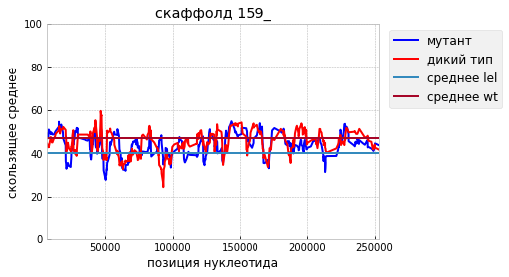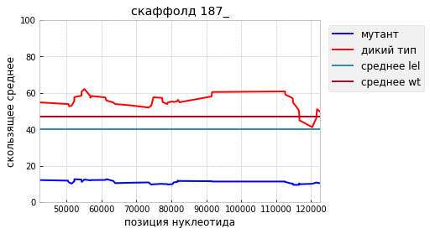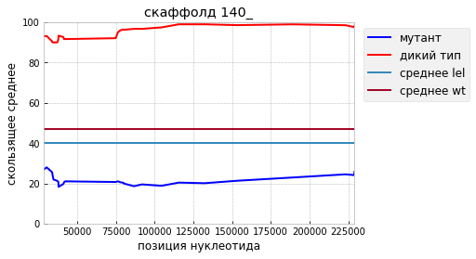

в

а

б

**Рисунок 7**. Регионы, ассоциированные с признаком безлепестковости: а) пример отсутствия ассоциации с признаком; б) и в) – участки возможной локализации генов, изменения в которых приводит к безлепестковости; б) участок из генома А: найден низкий процент (менее 20) совпадения последовательностей нуклеотидов растений из пула мутанта, для дикого типа он близок к 50; в) участок из генома В: найден высокий процент (около 100) совпадения последовательностей нуклеотидов растений из пула мутанта, для дикого типа он близок к 20

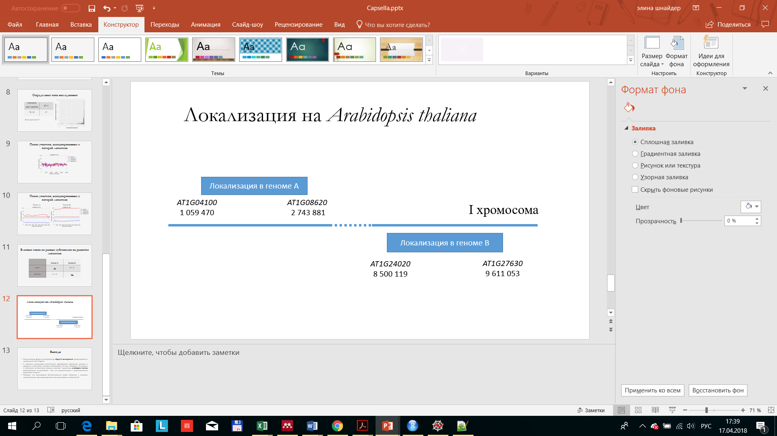

**Рисунок 8.** Локализация найденных участков на I хромосоме *A. thaliana*

* 1. **Распространение признака безлепестковости в популяциях *C. bursa-pastoris.***

Для изучения распространения безлепестковости в европейских популяциях *C. bursa-pastoris* был проведен анализ литературы и крупнейших (по данным Wikipedia) открытых баз отсканированных гербариев. Образцы с названиями *C.apetala,* и *Capsella bursa-pastoris var. apetala* были найдены в гербариях, представленных в (табл. 5). Однако, нет информации, какая именно форма безлепестковой *C. bursa-pastoris* , так как в местах сбора этих образцов произрастает форма с 10 тычинками (http://www.home.uni-osnabrueck.de/bneuffer/apetala.html). Также был проведен поиск по любительским фотографиям баз Plantarium и iNaturalist, в результате которого в базе Plantarium была найдена безлепестковая форма с 6 тычинками в городе Гронинген и поселке Дальние Зеленцы.

**Таблица 5.** Образцы безлепестковой *C. bursa-pastoris* в цифровых гербариях

|  |  |  |
| --- | --- | --- |
| Гербарий | Количество образцов | Страна сбора |
| Музей естественной истории | 1 | Германия |
| Ботанический сад города Женевы | 1 | Германия |
| Музей естествознания Вены | 9 | Австрия, Румыния, Россия |
| Шведский музей естествознания | 7 | Швеция |

В результате проведенных в рамках выполнения бакалаврской работы экспедиций безлепестковая форма была найдена в Центральной части России (Москва, Пущино, Тула), в Республике Карелия (станции Медвежья гора, Надвоицы, Кемь), на Кольском полуострове (город Мурманск и поселок Дальние Зеленцы).(рис.9) Наиболее распространенным признак оказался в популяциях города Тула, где безлепестковая *C. bursa-pastoris* произрастает во всех районах.

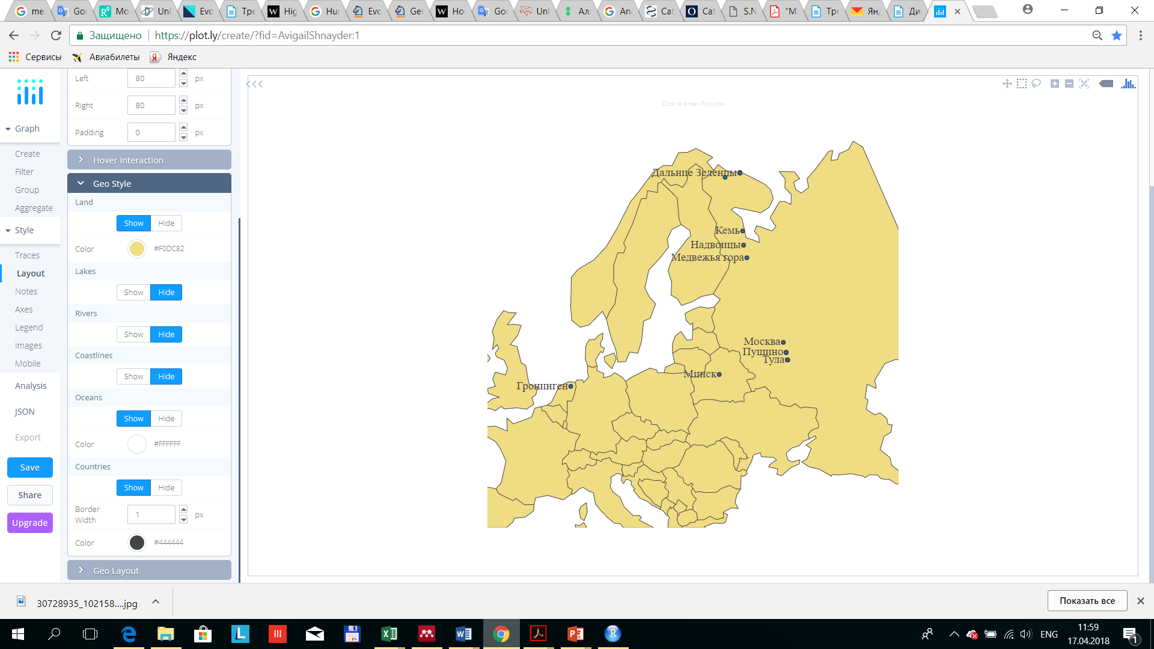

**Рисунок 9.** Распространение безлепестковой *C. bursa-pastoris* согласно местам сбора и информации с http://www.plantarium.ru

1. **Обсуждение**
   1. **Наследование признака безлепестковости.**

Число и размеры лепестков Крестоцветных являются количественными признаками и контролируются множеством генов (Irish., 2008). Случаи, когда к безлепестковости может приводить мутация в одном гене известны для *A. thaliana* (Lampugnani, 2013), для двух других изученных видов, *Cardamin hirsuta* и *Brassica nappus*, известно, что развитие лепестка контролируется множеством QTL (Yu et al., 2016; Pieper et al, 2015). К тому же, для признака безлепестковости характерная варьирующая экспрессивность, что существенно осложняет генетический анализ и выявление мутантов.

В настоящей работе полученное расщепление 13:3, а также результаты поиска по геному участков возможной локализации генов, нарушения в которых приводят к потерям лепестков у *C. bursa-pastoris*, указывают на дигенный характер наследования. При анализе участков из генома А, ассоциированных с признаком, не было обнаружено точное совпадение полиморфных сайтов из пула дикого типа с сайтами родителя дикого типа (частоты встреч нуклеотидов из генома родителя дикого типа не равны 100), что указывает на наличие гетерозигот в пуле дикого типа и доминантный характер наследования. При анализе участков из генома В нашли участки, где частоты встреч нуклеотидов из пула дикого типа с родителем дикого типа приближались к 100. То есть, для гена, локализованного в геноме В наблюдается кодоминантный характер наследования. Таким образом, генотип растения с полноценным венчиком должен быть ААВВ или АаВВ. (табл. 6).

**Таблица 6.** Решетка Пеннета для F2. Генотипы растений дикого типа выделены светлым серым, генотипы полностью лишенных лепестков растений выделены темным серым.

|  |  |  |  |
| --- | --- | --- | --- |
| ААВВ | AABb | AaBB | AaBb |
| AABb | AAbb | AaBb | Aabb |
| AaBB | AaBb | aaBB | aaBb |
| AaBb | Aabb | aaBb | aabb |

В пуле мутанта в геноме А обнаружен небольшой процент сайтов, совпадающих с сайтами родителя дикого типа. Для генома В ниже 20% процентов совпадений сайтов с родительскими не встречается, что также может указывать на загрязнение пула мутанта гетерозиготами.

Таким образом, для формирования нормально количества лепестков необходимо, чтобы растение было гомозиготой по аллелям дикого типа гена из генома B (то есть наблюдается кодоминантный тип наследования), при этом оно может быть гетерозиготой по гену из генома А. Для формирования жесткого безлепесткового фенотипа необходимо наличие двух мутантных копий гена из генома А (то есть наблюдается доминантный тип наследования), но при этом ген из генома В может находиться в гетерозиготном состоянии.

* 1. **Локализация участков, ассоциированных с признаком безлепестковости.**

Найденные участки геномов А и В *C. bursa-pastoris* соответствуют хромосоме I *A. thaliana* и располагаются не перекрываясь. То есть гены, изменения в которых приводят к редукции числа лепестков, не являются паралогичными. Интересно, что при различающимся характере наследования и, вероятно, разных функциях этих генов на молекулярном и клеточном уровнях, нахождении на большом друг от друга расстоянии (более 5 мпн), мутации в них у *C. bursa-pastoris* привели к одному фенотипу – потере лепестков.

* 1. **Распространение безлепестковости в популяциях** ***C. bursa-pastoris.***

Редукция лепестков, как и уменьшение их размеров может быть следствием самоопыления. Лепестки служат для привлечения опылителей, защиты репродуктивных органов, участвуют в транспирации, прорастании пыльцевых зерен и фотосинтезе на начальных стадиях развития цветка и накоплении крахмала, который затем гидролизуется и перемещается в тычинки и плодолистики (Delpino, 1870; Лотова, 2009). Для формы *C. bursa-pastoris* с 10 тычинками и безлепестковой линии *B. napus* известно, что отсутствие лепестков снижает эффективность перекрестного опыления, причем для *B. napus* показано, что это связано с измененным строением самого цветка, из-за чего опылителем переносится меньше пыльцы (Pierre et al., 1996; Ziermann et al., 2009). Поскольку *C. bursa-pastoris* встречается в таких местах, где опылителей во время начала цветения практически нет, а потеря венчика, по-видимому, не оказывает влияния на репродуктивные способности растения, большинство функций лепестка не являются необходимыми. Признак встречается в Центральной и Северной части Европы, но в более южных регионах безлепестковые растения найти не удалось, что может указывать на адаптивное значение редукции венчика, например, к недостатку питательных веществ, так как для развитие лепестка нужны ресурсы.

**Выводы**

1. Безлепестковая форма аллотетраплоида *Capsella bursa-pastoris* распространена в центральной части Европы.
2. С помощью молекулярно-генетического картирования определены регионы в каждом из субгеномов, в которых локализованы эти гены. Показано, что регионы в субгеномах соответствуют разным участкам I хромосомы *Arabidopsis thaliana* расположенным на расстоянии 5 мпн, что свидетельствует о неортологичности выявленных локусов.
3. Показано, что наследование безлепестковости можно объяснить с помощью дигенной модели при кодоминантном типе наследования в субгеноме В.

**Список литературы**

1. Екимова, Н. В., Муратова, Е. Н., & Силкин, П. П. (2011). Роль полиплоидии в адаптации и расселении степных кустарников в центральной Азии. Экологическая генетика, 9 (1), 15-20.
2. Квитко К.В. (1960) Асептическая культура Arabidopsis thaliana (L.) Heynh. и перспективы ее использования в ботанических исследованиях. Вестник Ленинградского университета, т. 15, №3, серия биол., 47-56
3. Лотова Л.И. (2009), «Морфология и анатомия высших растений»
4. Маевский П. Ф. (2014), «Флора средней полосы европейской части России»
5. Aida, M., Ishida, T., & Tasaka, M. (1999). Shoot meristem and cotyledon formation. Retrieved from http://dev.biologists.org/content/develop/126/8/1563.full.pdf
6. Baker, C. C., Sieber, P., Wellmer, F., & Meyerowitz, E. M. (2005). The early extra petals1 Mutant Uncovers a Role for MicroRNA miR164c in Regulating Petal Number in Arabidopsis. Current Biology, 15(4), 303–315.
7. Bell, C.D., Soltis, D.E. & Soltis, P.S. The age and diversification of the angiosperms re-revisited. Am. J. Bot. 97, 1296–1303 (2010).
8. Bennett, S. R., Alvarez, J. , Bossinger, G. and Smyth, D. R. (1995), Morphogenesis in pinoid mutants of Arabidopsis thaliana. The Plant Journal, 8: 505-520. doi:10.1046/j.1365-313X.1995.8040505.x
9. Bowers JE, Chapman BA, Rong JK, Paterson AH. Unravelling angiosperm genome evolution by phylogenetic analysis of chromosomal duplication events, Nature , 2003, vol. 422 (pg. 433-438)
10. Byzova, M. V., Franken, J., Aarts, M. G. M., de Almeida-Engler, J., Engler, G., Mariani, C., Angenent, G. C. (1999). Arabidopsis STERILE APETALA, a multifunctional gene regulating inflorescence, flower, and ovule development. Genes & Development, 13(8), 1002–1014.
11. Chuang, C. F., Running, M. P., Williams, R. W., & Meyerowitz, E. M. (1999). The PERIANTHIA gene encodes a bZIP protein involved in the determination of floral organ number in Arabidopsis thaliana. Genes and Development, 13(3), 334–344.
12. Clark SE, Running MP, Meyerowitz EM (1993) CLAVATA1, a regulator of meristem and flower development in Arabidopsis. Development 119:397–418
13. Clark SE, Running MP, Meyerowitz EM (1995) CLAVATA3 is a specific regulator of shoot and floral meristem development affecting the same processes as CLAVATA1. Development 121:2057–2067
14. Coquillat M. (1951) Sur les plantes les plus communes a´ la surface du globe. Bull Mensuel Soc Linn Lyon 20:165–170
15. Culley TM, Klooster MR. 2007. The Cleistogamous breeding system: a review of its frequency, evolution, and ecology in angiosperms. Botanical Review 73: 1–30
16. De Bodt S, Maere S, Van de Peer Y. Genome duplication and the origin of angiosperms, Trends Ecol Evol , 2005, vol. 20 (pg. 591-597)
17. Delpino Ulteriori osservazioni e considerazioni sulla dicogamia nel regno vegetale II, 2 Atti Soc. Ital. Sci. Nat. Milano, 16 (1870), pp. 151-319
18. Endress PK, Matthews ML. Elaborate petals and staminodes in eudicots: diversity, function, and evolution. Organisms. Diversity and Evolution. 2006;6:257–293.
19. Endress PK. Angiosperm floral evolution: morphological developmental framework. Advances in Botanical Research. 2006;44:1–61.
20. Griffith, M. E., da Silva Conceição, a, & Smyth, D. R. (1999). PETAL LOSS gene regulates initiation and orientation of second whorl organs in the Arabidopsis flower. Development (Cambridge, England), 126(24), 5635–5644.
21. Hameister, S., Nutt, P., Theißen, G., & Neuffer, B. (2013). Mapping a floral trait in Shepherds purse - “Stamenoid petals” in natural populations of Capsella bursa-pastoris (L.) Medik. Flora: Morphology, Distribution, Functional Ecology of Plants, 208(10–12), 641–647.
22. Hunter et al. Matplotlib. Release 2.2.2
23. Hiepko, P. (1965): Vergleichend-morphologische und entwicklungsgeschichtliche Untersuchungen tiber das Perianth bei den Polycarpicae. Bot. Jahrb. Syst. 84: 359-508.
24. Hintz, M. et al. Catching a “hopeful monster”: shepherd’s purse (Capsella bursa-pastoris) as a model system to study the evolution of flower development // Journal of Experimental Botany. 2006 Vol. 57 No. 13 P. 3531–3542
25. Hurka H, Neuffer B. (1991) Colonizing success in plants: genetic variation and phenotypic plasticity in life history traits in Capsella bursa-pastoris. In: Esser G, Overdieck D (eds) Modern ecology: basic and applied aspects. Elsevier, Amsterdam, pp 77–96
26. Hurka, N. Friesen, D. A. German, A. Franzke, and B. Neuffer (2012), “‘Missing link’ species Capsella orientalis and Capsella thracica elucidate evolution of model plant genus Capsella (Brassicaceae),” Molecular Ecology, vol. 21, no. 5, pp. 1223–1238
27. Irish, V. F. (2008). The Arabidopsis petal: a model for plant organogenesis. Trends in Plant Science, 13(8), 430–436.
28. Kasianov, A. S., Klepikova, A. V., Kulakovskiy, I. V., Gerasimov, E. S., Fedotova, A. V., Besedina, E. G., … Penin, A. A. (2017). High-quality genome assembly of Capsella bursa-pastoris reveals asymmetry of regulatory elements at early stages of polyploid genome evolution. Plant Journal, 91(2), 278–291.
29. Kim, Y. Y., Ji, S. J., & Oh, B. U. (2010). Rorippa apetala: A new species of Rorippa Scopoli. (Brassicaceae) from Korea. Korean Journal of Plant Taxonomy, 40(2), 84–89.
30. Krizek, B. A. (2015). AINTEGUMENTA-LIKE genes have partly overlapping functions with AINTEGUMENTA but make distinct contributions to Arabidopsis thaliana flower development. Journal of Experimental Botany, 66(15), 4537–4549.
31. Krizek, B. A., Lewis, M. W. and Fletcher, J. C. (2006), RABBIT EARS is a second‐whorl repressor of AGAMOUS that maintains spatial boundaries in Arabidopsis flowers. The Plant Journal, 45: 369-383.
32. Lampugnani, E. R., Kilinc, A., & Smyth, D. R. (2013). Auxin controls petal initiation in Arabidopsis. Development, 140(1), 185–194.
33. Lauber, G. Wagner, A. Gygax (2018), «Flora Helvetica – Flore illustrée de Suisse»
34. Lee, J. Y., Mummenhoff, K., & Bowman, J. L. (2002). Allopolyploidization and evolution of species with reduced floral structures in Leidium L. (Brassicaceae). Proceedings of the National Academy of Sciences of the United States of America, 99(26), 16835–16840. https://doi.org/10.1073/pnas.242415399
35. Ma XF, Gustafson JP. 2008. Allopolyploidization-accommodated genomic sequence changes in triticale. Annals of Botany 101: 825–832.
36. Magallón, S. Using fossils to break long branches in molecular dating: a comparison of relaxed clocks applied to the origin of angiosperms. Syst. Biol. 59, 384–399 (2010).
37. McKinney et al. Pandas: powerful Python data analysis toolkit. Release 0.21.1
38. Měsíček J (1970) Chromosome counts in Cardaminopsis arenosa agg. (Cruciferae). Preslia 42: 225–248
39. Miller, J. S. (2003). Classification of Boraginaceae subfam. Ehretioideae: Resurrection of the genus Hilsenbergia Tausch ex Meisn.
40. Neuffer B, Bartelheim S. (1989) Gen-ecology of Capsella bursa-pastoris from an altitudinal transect in the Alps. Oecologia 81:521–527
41. Neuffer, B., Bernhardt, K. G., Hurka, H., & Kropf, M. (2011). Monitoring population and gene pool dynamics of the annual species Capsella bursa-pastoris (Brassicaceae): A review of relevant species traits and the initiation of a long-term genetic monitoring programme. Biodiversity and Conservation, 20(2), 309–323.
42. Novikova, P. Y., Hohmann, N., & Van de Peer, Y. (2018). Polyploid Arabidopsis species originated around recent glaciation maxima. Current Opinion in Plant Biology, 42, 8–15.
43. Nutt P, Ziermann J, Hintz M, Neuffer B, Theissen G. Capsella as a model system to study the evolutionary relevance of floral homeotic mutants, Plant Systematics and Evolution , 2006, vol. 259 (pg. 217-235)
44. Opiz PM.(1821) Capsella apetala Opiz. Eine neue merkwurdige Pflanze. Flora Nr. 28
45. Ozkan H, Levy AA, Feldman M. (2001). Allopolyploidy-induced rapid genome evolution in the wheat (Aegilops–Triticum) group. Plant Cell 13: 1735–1747.
46. Penin, A. A., & Logacheva, M. D. (2007). The LEPIDIUM-LIKE gene determines stem cell activity during formation of petals and stamens in Arabidopsis thaliana flowers. Doklady Biological Sciences, 412(1), 56–57.
47. Pieper, B. , Monniaux, M. and Hay, A. (2016), The genetic architecture of petal number in Cardamine hirsuta. New Phytol, 209: 395-406. doi:10.1111/nph.13586
48. Pierre J. S. Pierre R. Marilleau M. H. Pham‐Delègue X. Tanguy M. (1996) Influence of the apetalous character in rape (Brassica napus) on the foraging behaviour of honeybees (Apis mellifera)
49. Renny-Byfield S, Gallagher JP, Grover CE, Szadkowski E, Page JT, Udall JA, et al. (2014). Ancient gene duplicates in Gossypium (Cotton) exhibit near-complete expression divergence. Genome Biol Evol. 2014;6:559–71.
50. Report of the Watson Botanical Exchange Club // V. 1916–1929. P. 424
51. Ronse De Craene, L. P. (2007). Are Petals Sterile Stamens or Bracts? The Origin and Evolution of Petals in the Core Eudicots. Annals of Botany, 100(3), 621–630.
52. Running, M. P., Fletcher, J. C., & Meyerowitz, E. M. (1998). The WIGGUM gene is required for proper regulation of floral meristem size in Arabidopsis. Development, 125(14), 2545–2553.
53. Schmickl, R., Paule, J., Klein, J., Marhold, K., & Koch, M. A. (2012). The Evolutionary History of the Arabidopsis arenosa Complex: Diverse Tetraploids Mask the Western Carpathian Center of Species and Genetic Diversity. PLoS ONE, 7(8), e42691.
54. Schmuths H., Meister A., Horres R., Bachmann K. (2004). Genome Size Variation among Accessions of Arabidopsis thaliana. Annals of Botany, 93(3), 317–321.
55. Sicard, A., Kappel, C., Lee, Y. W., Woźniak, N. J., Marona, C., Stinchcombe, J. R., … Lenhard, M. (2016). Standing genetic variation in a tissue-specific enhancer underlies selfing-syndrome evolution in Capsella. Proceedings of the National Academy of Sciences, 113(48), 13911–13916
56. Slotte, T., Hazzouri, K. M., Stern, D., Andolfatto, P., & Wright, S. I. (2012). Genetic architecture and adaptive significance of the selfing syndrome in Capsella. Evolution; International Journal of Organic Evolution, 66(5), 1360–1374.
57. Soltis, D.E., Bell, C.D., Kim, S. & Soltis, P.S. (2008). Origin and early evolution of angiosperms. Ann. NY Acad. Sci. 1133, 3–25
58. Tate JA, Ni ZF, Scheen AC, Koh J, Gilbert CA, Lefkowitz D, Chen ZJ, Soltis PS, Soltis DE. (2006). Evolution and expression of homeologous loci in Tragopogon miscellus (Asteraceae), a recent and reciprocally formed allopolyploid. Genetics 173: 1599–1611.
59. Tucker, S. C. (2000), Evolutionary loss of sepals and/or petals in detarioid legume taxa Aphanocalyx, Brachystegia, and Monopetalanthus (Leguminosae: Caesalpinioideae). Am. J. Bot., 87: 608-624.
60. Ungerer M.C., Strakosh S.C., Zhen Y. Genome expansion in three hybrid sunflower species is associated with retrotransposon proliferation // Curr. Biol. 2006. V. 16. P. R872–R873.
61. Yu, K., Wang, X., Chen, F., Chen, S., Peng, Q., Li, H., … Guan, R. (2016). Genome-wide transcriptomic analysis uncovers the molecular basis underlying early flowering and apetalous characteristic in Brassica napus L. Scientific Reports, 6(April), 1–13.
62. Zhou TY, Lu LL, Yang G, Al-Shehbaz IA. (2001) Brassicaceae (Cruciferae). In: Wu ZY, Raven PH (eds) Flora of China 8. Science Press/Missouri Botanical Garden Press, Beijing/St Louis, pp 1–193
63. Ziermann, J., Ritz, M.S., Hameister, S. Christian AbelMatthias H. HoffmannBarbara NeufferGünter Theißen (2009). Floral visitation and reproductive traits of Stamenoid petals, a naturally occurring floral homeotic variant of Capsella bursa-pastoris (Brassicaceae) Planta 230: 1239
64. https://github.com/tidyverse/readxl/issues
65. ftp://cran.r-project.org/pub/R/web/packages/dplyr/dplyr.pdf
66. https://github.com/tidyverse/dplyr/issues
67. http://www.theplantlist.org/
68. https://www.gbif.org/
69. https://www.stackoverflow.com/
70. http://www.theplantlist.org/

**Благодарности**

Я хочу поблагодарить моих руководителей Клепикову Анну Владимировну и Пенина Алексея Александровича, которые дали очень интересную тему для работы и объект, который так мне полюбился, оказывали огромную помощь при выполнении работы, и научили не только различным методам, но и многим замечательным человеческим качествам.

Так же хочу выразить благодарность Герасимову Евгению Сергеевичу за ценные советы по программированию на Python; Алексею Петровичу Серёгину за советы при поиске протологов и старинной ботанической литературы; сотрудникам биологической станции ММБИ в Дальних Зеленцах за помощь в организации экспедиции и особую гостеприимность.

Кроме того, не могу не упомянуть моих дорогих друзей: Быкову Анастасию, которая бесстрашно поехала со мной за полярный круг в заброшенный поселок и помогала в сборе растений, Зисман Дару и Беляеву Марию за бесценную дружескую поддержку.